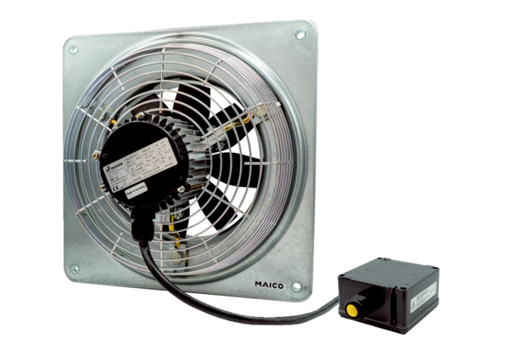Axial-Wandventilator DZQ 50/6 B Ex eVerpackungseinheit: 1 StückSortiment: C
Artikelnummer: 0083.0184Hersteller: MAICO

